**МЫ УЧАСТВУЕМ В АКЦИЯХ ПО ПРОПАГАНДЕ**

**БЕЗОПАСНОСТИ ДОРОЖНОГО ДВИЖЕНИЯ**

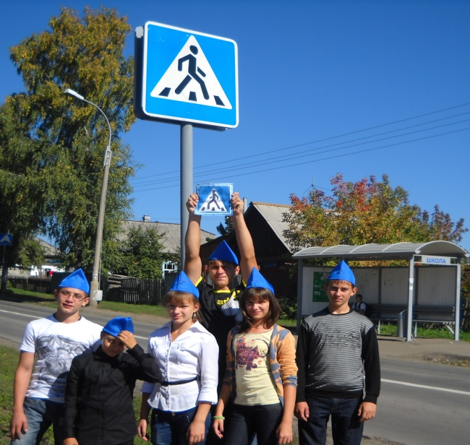

**ПЕШЕХОДНЫЙ ПЕРЕХОД**

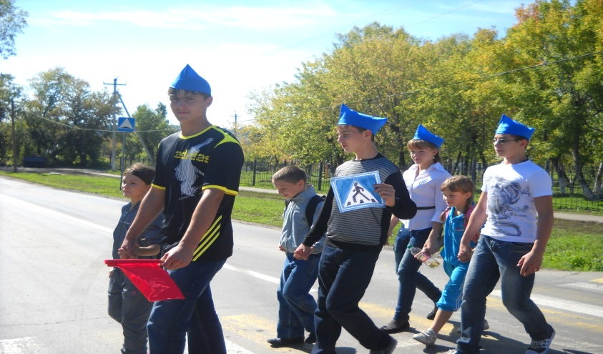

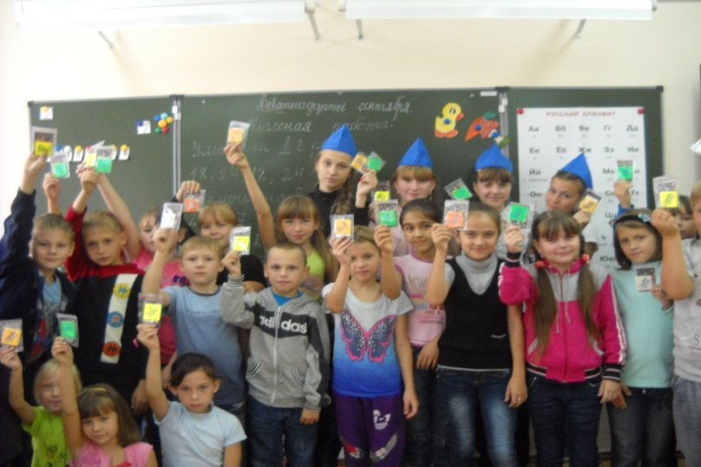

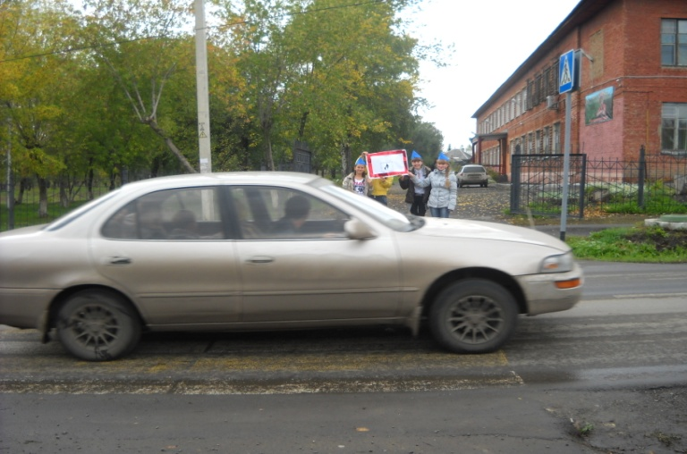

Водитель!

Будь внимателен!!!

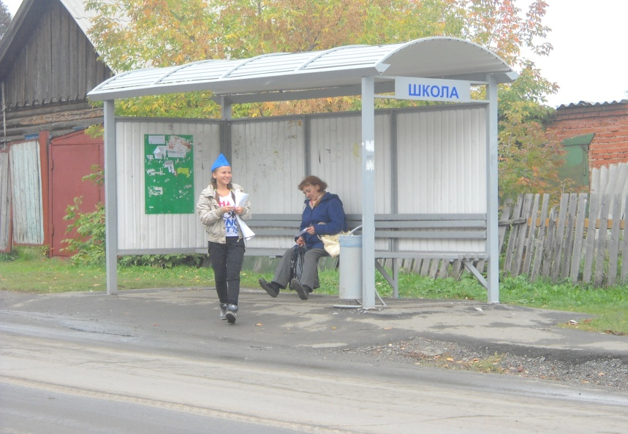

Правила дорожные знать каждому положено!

**СОЦИАЛЬНОЕ ПАРТНЁРСТВО**

